新 书 推 荐

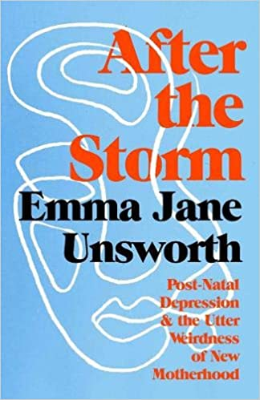
中文书名：《风暴过后：产后抑郁症以及母亲新身份带来的不适》
英文书名：AFTER THE STORM: POST-NATAL DEPRESSION AND THE UTTER WEIRDNESS OF NEW MOTHERHOOD
作 者： Emma Jane Unsworth
出 版 社：Profile
代理公司：ANA/Lauren Li
出版时间：2021年5月
代理地区：中国大陆、台湾
页 数：158页
审读资料：电子稿
类 型：传记/回忆录

以下是一些公开宣传的链接：

https://www.marieclaire.co.uk/life/health-fitness/postnatal-depression-emma-jane-unsworth-736703

https://www.independent.ie/entertainment/please-dont-practise-on-my-vagina-writeremma-jane-unsworth-on-the-link-between-a-traumatic-birth-and-post-natal-depression-40372378.html

https://www.refinery29.com/en-gb/anxiety-depression-in-pregnancy-emma-jane-unsworth

内容简介：

“怎么会变成这样？我很坚强，我很聪明，我一直独自生活。现在，我已经崩溃了，怎么都走出不来……”

儿子出生6个月后，艾玛·简·昂斯沃斯（Emma Jane Unsworth）发现自己身处风暴的中心。从怀孕到孩子出生，再到后来，没有任何事情像她预期的那样发展。生育计划？还不如说是一个草草的想法！她感到非常愤怒和疲惫。她的生活与过去完全变了样。她把通宵达旦的狂欢换成了阴唇擦伤和痔疮的折磨。她是如何走到这一步的？

在这本勇敢而搞笑的关于产后抑郁症的书中，艾玛讲述了她绝望又康复的故事。她消除了围绕母性和心理健康的最大禁忌，从失败的缝合和出血的乳头到愤怒和羞耻。怀孕是如何调整我们的大脑的？产后抑郁症是对现代母亲的创伤的自然反应吗？人们的态度是否最终发生了变化？

《风暴过后》这本书引人注目，至关重要，是对生存的庆祝，它向世界各地的妇女伸出了援手。

作者简介：
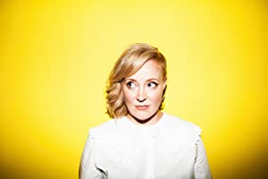
艾玛·简·昂斯沃斯（Emma Jane Unsworth）是一位获奖的小说家和编剧。她的最新小说《成人》（ADULTS）是一部关于一个30多岁的女人生活分崩离析的喜剧，由The Borough Press出版，被《卫报》称为“诙谐”和“精湛”的讽刺小说，被《泰晤士报》评论“尖锐且有趣”。她的前一部小说《动物》（ANIMALS）被改编成电影，昂斯沃斯为其改写了剧本。这部电影在2019年圣丹斯电影节上首映，昂斯沃斯赢得了2019年英国独立电影奖的最佳首发编剧奖。她还为电视和各种杂志写作。目前她正在为电视改编《成人》剧本。

谢谢您的阅读！
请将反馈信息发至： 李文浩（Lauren Li）
安德鲁﹒纳伯格联合国际有限公司北京代表处
北京市海淀区中关村大街甲59号中国人民大学文化大厦1705室, 邮编：100872
电话：010-82449901
传真：010-82504200
Email: Lauren@nurnberg.com.cn
网址：www.nurnberg.com.cn
微博：http://weibo.com/nurnberg
豆瓣小站：http://site.douban.com/110577/
微信订阅号：ANABJ2002

